|  |  |  |  |  |  |  |
| --- | --- | --- | --- | --- | --- | --- |
| **Раздел долгосрочного планирования:** Взаимодействие тел | | | | **Школа:** КГУ «Качарская средняя школа№1» | | |
| **Дата :** | | | | **ФИО учителя:** Кумрова Т.В. | | |
|  | | | |  | | |
| **класс:** 7 класс | | | | **Участвовали: Не участвовали:** | | |
| **Тема урока** | | Сила трения. Учет трения в технике. | | | | |
| **Цели обучения, достигаемые на этом уроке (Ссылка на учебный план)** | | 7.2.2.6 описание трения покоя, качения и скольжения  7.2.2.7 привести примеры полезного и вредного действия силы трения; | | | | |
| **Цель урока** | | **Все обучающиеся** **будут знать** понятия: силы трения покоя, качения и скольжения; формулу силы трения; приводить примеры полезного и вредного действия силы трения.  **Большинство обучающихся смогут** измерять силу трения скольжения, устанавливать зависимость между силой трения, действующей на равномерно движущееся тело и силой нормального давления, зависимость силы трения от рода трущихся поверхностей, зависимость (или независимость) силы трения от площади поверхности.  **Некоторые обучающиеся будут уметь** выражать коэффициент трения скольжения из закона Кулона - Амонтона. | | | | |
| **Критерии оценивания** | | Описывают понятия: силы трения покоя, качения и скольжения; формулу силы трения; приводят примеры полезного и вредного действия силы трения.  Измерют силу трения скольжения, устанавливают зависимость между силой трения, действующей на равномерно движущееся тело и силой нормального давления, зависимость силы трения от рода трущихся поверхностей, зависимость (или независимость) силы трения от площади поверхности.  Выражают коэффициент трения скольжения из закона Кулона- Амонтона. | | | | |
| **Языковые задачи** | | **Предметная лексика и терминология:** сила трения скольжения**,** сила трения качения, сила трения покоя, сила нормального давления, коэффициент трения, закон Кулона – Амонтона.  **Сочетания, используемые для диалога и письма:**   * Сила,возникающая при движении одного тела по поверхности другого,называется... * Примеры проявления ...трения... * Сила трения выражается формулой… * Сила трения зависит (не зависит) от | | | | |
| **Воспитание ценностей** | | Осуществляется путем воспитания трудолюбия, творчества, сотрудничество в паре и в группе через самостоятельное изучение нового материала и экспериментального исследования. | | | | |
| **Межпредметная связь** | | Естествознание (начальные сведения о силе трения.)  Математика. | | | | |
| **Предыдущие знания** | | Сила. Единица измерения силы. Динамометр. Вес тела. | | | | |
| **Ход урока** | | | | | | |
| **Заплани**  **рованные этапы урока** | **Виды упражнений, запланированных на урок:** | | | | | **Ресурсы** |
| Начало урока  1 минута  4 минуты  4 минуты | 1. **Организационный момент.**   Приветствие.  Эмоциональный настрой. «Улыбнись соседу слева, пожелай хорошего дня».  Деление на группы «Соседи по парте».  Обучащиеся погружаются в атмосферу урока и настраиваются на рабочий лад.   1. **Актуализация опорных знаний.**   Игра «Кто хочет стать отличником». Фронтальный опрос. Учитель – ученик.  Самооценивание по предложенному образцу – 5 баллов - звание «Отличник».  Поднимите руку, кто набрал 5 баллов. Поприветсвуем отличников.  Заполняем «Лист Успеха»   1. **Определение темы и целей обучения.**   *Эвристическая беседа.*  Учитель создаёт проблемную ситуацию, с помощью демонстрационного эксперимента.  1.На наклонной плоскости лежит брусок.  2.Легкоподвижная тележка, после толчка останавливается.  2.Мел оставляет след на доске.  Прием *«Корзина идей»,* работа в группе.    Обучащиеся наблюдают, рассуждают, анализируют и приходят к выводу, что брусок на наклонной плоскости находится в покое, мел оставляет след на доске и тележка останавливается, потому что действует сила трения.  Учитель сообщает тему урока: «Сила трения. Учет силы трения в технике.  Совместно с обучащиесяформулируются цели урока. | | | | | Презентация.  Приложение №1.Игра «Кто хочет стать отличником»  Приложение №2 «Лист успеха»  Наклонная плоскость, брусок, легкоподвижная тележка |
| Середина урока    12 минут  3 минуты  1 минута  13 минут | 1. **Изучение нового материала.**   1.Прием «Кластер».  Учитель предлагает просмотреть видео и используя материал учебника составить кластер, опираясь на вопросы:   1. Причины силы трения. 2. Направление силы трения. 3. Виды силы трения. 4. Способы уменьшения силы трения. 5. Формула силы трения. 6. Вредное и полезное трение.   Обучащиеся знакомятся с новой информацией, индивидуально составляют кластер. В группе обмениваются мнениями, дополняя свой кластер.  2.Учительвыясняет **уровень** полученных знаний, с помощью разноуровневых заданий.  3.Обучащиесявыполняют задания. По критериям оценивания производят взаимооценивание.  Обратная связь по дескриторам.  4.**Физминутка.**  Смоделировать и показать силу трения скольжения: руками, а затем ногами. А сейчас силу трения покоя.  **5.Рассказ учителя.**  Издавна ученыхbинтересовал вопрос, от чего зависит сила трения. Более 400 лет назад итальянский ученый Леонардо да Винчи проводил исследования трения. Он устанавливал зависимость силы трения от величины нагрузки, от степени гладкости или шероховатости поверхностей, ноbего работы не былиbопубликованы. Законы трения открыли французкие ученые Гильом Амонтон и Шарль Огюстен Кулон.  Предлагаю вам роль ученых – исследователей.  7.Исследовательская работа в группах.  Группа №1  *Задание.* Используя ресурсы  BilimLand выполнить симуляторы №1,2.  Группа №2  *Задание.* Исследовать зависимость силы трения от рода трущихся поверхностей.  Группа №3  *Задание*. Исследовать зависимость силы трения от силы, прижимающей тело к поверхности.  Группа №4  *Задание.* Исследовать зависимость силы трения скольжения от площади трущихся поверхностей.    8.Обучающиеся выполняют эксперимент, заполняют Лист Исследователя.  9.Выступление представителей групп.  Обучающиеся представляют отчет о полученных результатах, таблицы, формулируют вывод.  Дополняют кластер.  10. Взаимооценивание по образцу. Обратная связь.  11. Фронтальный опрос.  1. Как зависит сила трения от площади поверхности.  2. Как зависит сила трения от рода трущихся поверхностей.  3.Каким способом можно увеличить и уменьшить силу трения.  4.Как зависит сила трения от силы давления. | | | | | Видео с 1.00по 4.03 минуты  <https://www.youtube.com/watch?v=mcVQjUkGJlg>      Приложение №3. Сборник заданий для формативного оценивания. 7 класс.      Приложение №4 «Лист Исследователя»  <https://bilimland.kz/ru/courses/physics-ru/osnovy-fiziki/massa-i-sila/lesson/sila-treniya>  Презентация. |
| Конец урока  3 минуты | 1. **Подведение итогов урока.**   Наш урок подходит к концу. Вернемся к цели урока.  Обучающиеся формулируют цель.  Вы достигли цели? На все вопросы нашли ответы?  Посмотрите на Лист Успеха и определите по «Лесенке Успеха» на каком уровне вы сейчас. И что необходимо, чтобы подняться на ступеньку выше.   1. **Домашнее задание**   1. Прочитать § 19, кластер.  2. Мини-проект: «Примеры вредного и полезного трения» | | | | |  |
| **Дифференциация – каким способом вы хотите большеtоказывать поддержку? Какиеrзадания вы даете ученикам более способнымnпо сравнению с другими?** | | | **Оценивание – как Вы планируете проверять уровеньbусвоения материала учащимися?** | | **Охрана здоровьяbи соблюдениеbтехники безопасности** | |
| Дифференциация  будет осуществляться на всех этапах урока:  1.Дифференцированные цели обучения (Все... Большинство…Некоторые…)  2.Форма работы: индивидуальная, парная, групповая.  3.Поддержка обучающихся. Учитель – ученик. Ученик – ученик. Инструкция по выполнению исследовательской работы  4.Дифференцированные качественные вопросы и задача.  5.Дифференцированная домашняя работа. | | | Формативное оценивание проводится непрерывно на каждом этапе уроке.  Методы и приемы используемые на уроке:  1.Игра «Кто хочет стать отличником»  2.Решаем разноуровневые качественные вопросы.  3.Мини исследование | | Здоровьесберегающие технологии.   1. Положительный эмоциональный настрой на урок. 2. Активные формы и методы работы на уроке. 3. Физминутка. 4. Чередование различных видов деятельности. 5. Соблюдение ТБ. Приbработе с динамометром неbнагружайте его так, чтобы длинаbпружины неbвыходила за ограничитель шкалы. | |

*Приложение №1* Игра «Кто хочет быть отличником»

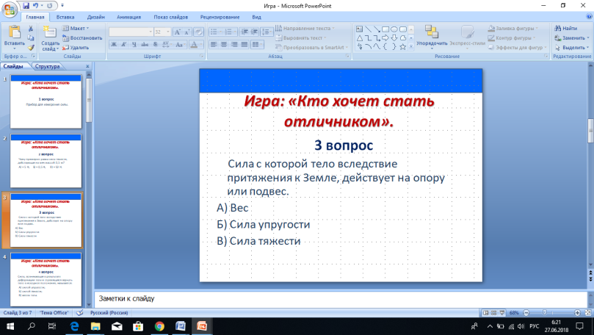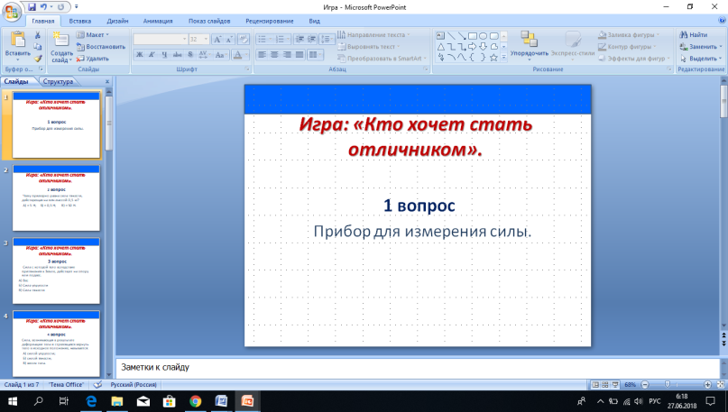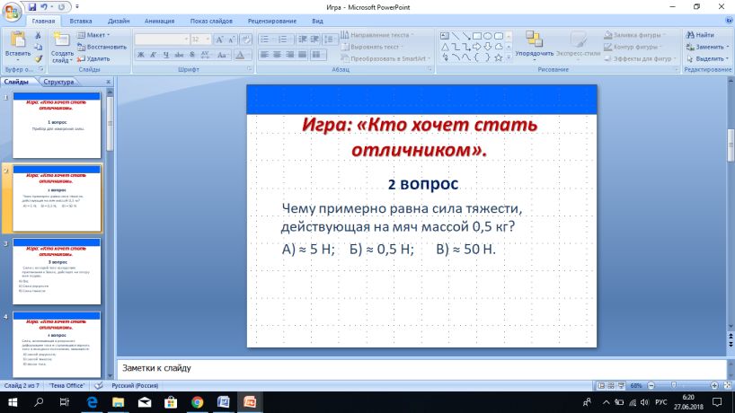

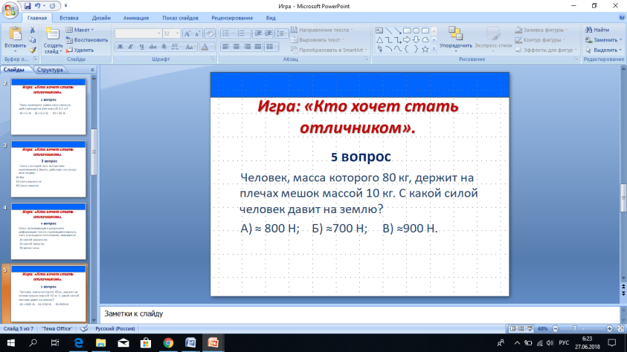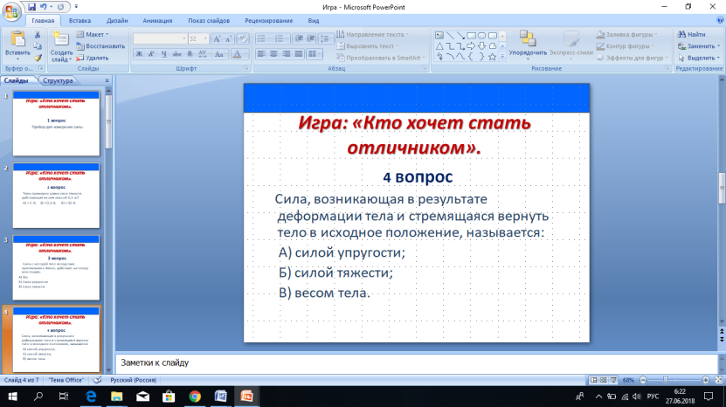

*Приложение №2*

|  |  |  |  |  |
| --- | --- | --- | --- | --- |
| **Группа**  **ФИО** | **Игра «Кто хочет стать отличником»**  За каждый правильный ответ 1балл  Мах 5  самооценивание | **Решаем «Качественные вопросы»**  По дескрипторам  Мах 3 балла  взаимооценивание | **«Мы Исследователи»**  По дескрипторам  Мах 4 балла  взаимооценивание | **Лесенка успеха**  > 2б Нуждаюсь в помощи  3-5б. Нужно еще повторить  6-10б. В основном уверен.  11-12 б. - Уверен в своих знаниях |
| 1 |  |  |  |  |
| 2 |  |  |  |  |
| 3 |  |  |  |  |
| 4 |  |  |  |  |

*Приложение №3* «Решаем качественные задачи»

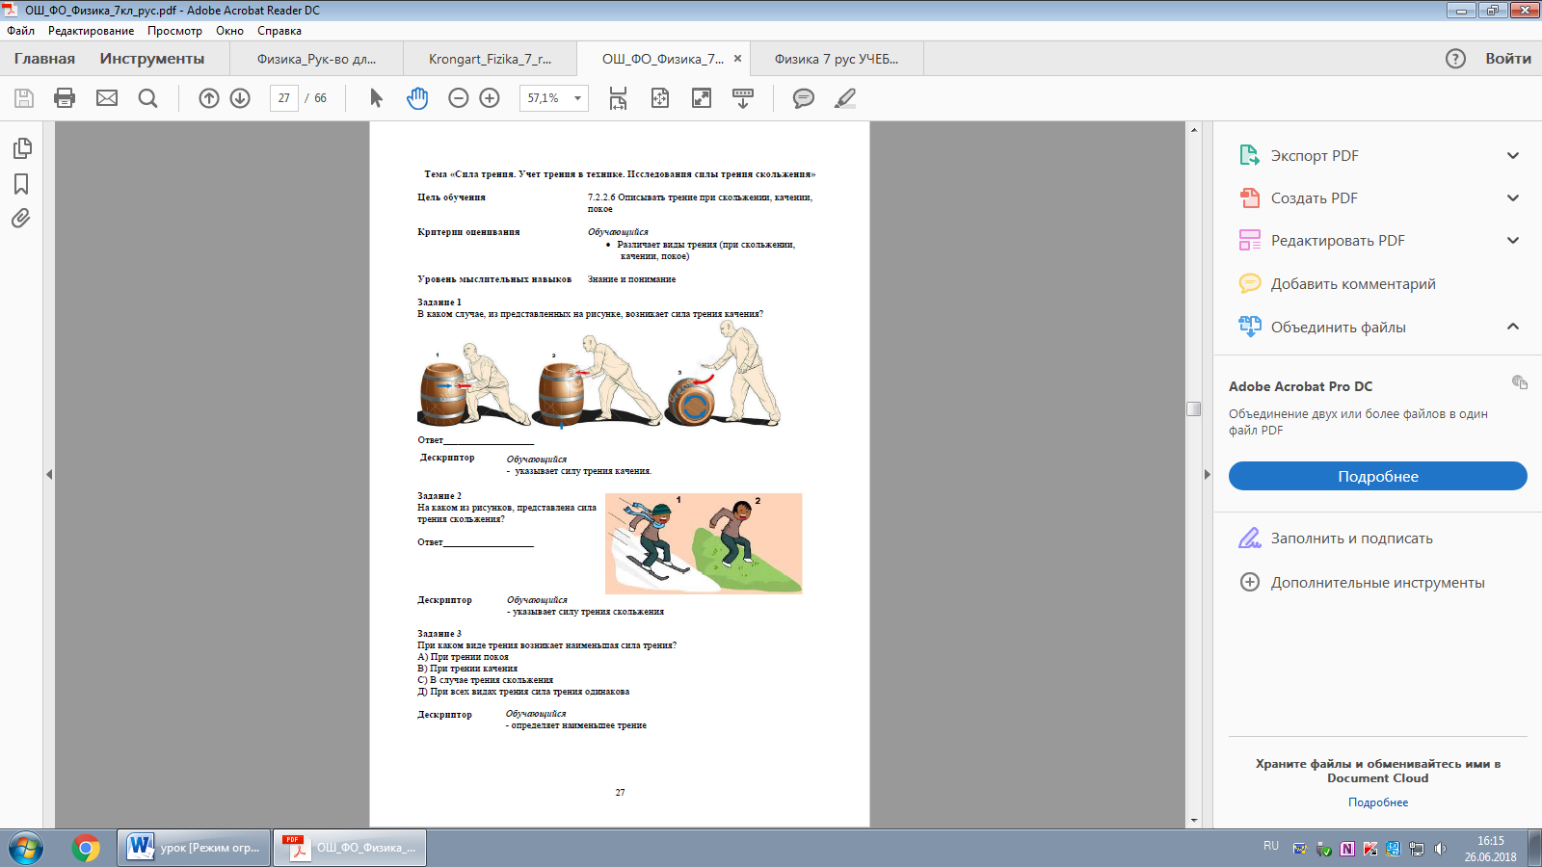

*Приложение №4*

**Листок Исследователя №1.**

*ФИО исследователя* _______________________

*Приборы и материалы:* брусок, динамометр, 3 груза, трибометр, лист наждачной бумаги.

**Эксперимент №1**.

*Цель*: исследовать зависимость силы трения от рода трущихся поверхностей.

*Гипотеза:* ________________________________________________________________________

*Ход работы*

1.Определите силу трения скольжения бруска с грузам:

А) по трибометру;

Б) по наждачной бумаге.

2.Результаты измерений запишите в таблицу.

|  |  |
| --- | --- |
| Вид трущихся поверхности | Сила трения скольжения, Н |
| Дерево по дереву |  |
| Дерево по наждачной бумаге |  |

4. Сформулируйте вывод _______________________________________________________________

**Критерии:** определяет зависимость силы трения от рода соприкасающихся поверхностей.

**Дескрипторы:** 1.Выдвигает гипотезу;

2.Выполняет опыт по инструкции;

3.Заполняет таблицу;

4.Формулирует вывод.

**Листок Исследователя №2.**

*ФИО исследователя* _______________________

*Приборы и материалы:* брусок, динамометр, 3 груза, трибометр.

**Эксперимент №2**

*Цель:*Изучение зависимости силы трения скольжения от площади трущихся поверхностей.

*Гипотеза:* ______________________________________________________________________

*Ход работы.*

1.Определите силу трения скольжения бруска:

А) движение бруска на большей грани.

Б) движение бруска на меньшей грани

2.Результаты измерений запишите в таблицу.

|  |  |
| --- | --- |
| № опыта | Сила трения скольжения, Н |
| движение бруска на большей грани |  |
| движение бруска на меньшей грани |  |

4. Сформулируйте вывод _______________________________________________________________

**Критерии:** определяет зависимость силы трения от площади трущихся поверхностей.

**Дескрипторы:** 1.Выдвигает гипотезу;

2.Выполняет опыт по инструкции;

3.Заполняет таблицу;

4.Формулирует вывод.

**Листок Исследователя №3.**

*ФИО исследователя* _______________________

*Приборы и материалы:* брусок, динамометр, 3 груза, трибометр

**Эксперимент №3**

*Цель:* изучение зависимости силы трения скольжения действущей на равномерно движущееся тело и силой нормального давления.

*Гипотеза:__________________________________________________________________________*

*Ход работы:*

1.Положите на трибометр брусок, а на него один груз. Определите силу трения бруска с одним грузом.

2.Положите на трибометр брусок большей гранью, а на него три груза. Определите силу трения скольжения.

3. Результаты измерений запишите в таблицу.

|  |  |
| --- | --- |
| № опыта | Сила трения скольжения, Н |
| Движение бруска с одним грузом |  |
| Движение бруска с 3 грузами |  |

4. Сформулируйте вывод______________________________________________________________

**Критерии:** определяет зависимость силы трения скольжения действующей на равномерно движущееся тело и силой нормального давления.

**Дескрипторы:** 1. Выдвигает гипотезу.

2. Выполняет опыт по инструкции.

3. Заполняет таблицу.

4. Формулирует вывод.

**Листок исследователя №4.**

*ФИО исследователя* _______________________

*Симулятор 2.* <https://bilimland.kz/ru/courses/physics-ru/osnovy-fiziki/massa-i-sila/lesson/sila-treniya>

*Гипотеза:_______________________________________________________________________*

1.Выполните виртуальный эксперимент по описанию симулятора.

2.Заполните таблицу.

|  |  |
| --- | --- |
| № опыта | Сила трения скольжения, Н |
| Движение бруска с одним грузом |  |
| Движение бруска с двумя грузами |  |
| Движение бруска с тремя грузами. |  |

3.Сформулируйте вывод.

**Критерии:** определяет зависимость силы трения скольжения действующей на равномерно движущееся тело и силой нормального давления.

**Дескрипторы:** 1. Выдвигает гипотезу.

2. Выполняет опыт по инструкции.

3. Заполняет таблицу.

4. Формулирует вывод.

*Приложение №5*

|  |  |  |
| --- | --- | --- |
|  | **Критерии оценивания** | **Дескрипторы** |
| А  Знание и понимание | 1. Понимает зависимость между силой трения, действующей на равномерно движущееся тело и силой нормального давления, | 1. Определяет зависимость между силой трения и силой нормального давления. |
| В  Применение | 1. Определяет силу трения | 2. Записывает условие задачи.  3. Переводит в систему СИ.  4.Записывает формулу силы трения.  5. Выполняет решение. |
| С  Анализ и синтез. | 3. Расчитывает коэффициент трения | 6.Выражает коэффициент трения скольжения из закона кулона - Амонтона  Выражает коэффициент трения скольжения из закона Кулона - Амонтона. |

*Приложение №6*

